Аудандық қоғамдық кеңес отырысы

ЖҮРГІЗІЛУ ТӘРТІБІ

Үшарал қаласы 31 наурыз 2023 жыл
Ардагерлер үйі сағат 15 : 00

Аудандық қоғамдық кеңес отырысына шакырылған: Бескөл ауылдық округі әкімі, Бескөл округінің қоғамдық ұйымдар,Аналар кеңесі, Ардагерлер кеңесі, Қамқоршылар Кеңесі және халыққа қызмет көрсету бөлімінің басшысы, Қоғамдық кеңестің мүшелері.
Отырыс төрайымы: Ксталасова.К.Ж. – аудандық Қоғамдық кеңесінің төрайымы
КҮН ТӘРТІБІНДЕ:
1. "Халықтың өмір сапасын жақсарту мақсатында «Цифрлық Қазақстан» мемлекеттік бағдарлама енгізілген ,аудандық мемлекеттік мекемелерде халыққа орнатылған «өзіне-өзі қызмет көрсету» бұрыш орталықтарының жұмыстары атқарған бойынша" халыққа қызмет көрсету бөлімінің басшысы Э.Ж. Дурманова есеп береді.
2. Бескөл ауылдық округіндегі халықтың тұрмыстық жағдайы мен әлеуметтік денгейі және "Бесколь ауылдық округі әкімінің аппараты" мемлекеттік мекемесінің қызмет көрсетуі бойынша ауыл әкімі Н.М.Бейсембаевтың есебі тыңдалады..

Аудандық қоғамдық кеңес отырысы
Х А Т Т А М А № 07
Үшарал қаласы 31 наурыз 2023 жыл
Ардагерлер үйі сағат 15 :00

Төрағалық еткен: К.Ж.Ксталасова – аудандық Қоғамдық кеңесінің төрайымы
Қатысатындар:
- Қоғамдық кенес мүшелері
- Абзалұлы Құрмет
- Бекболатов Сатай Нұрмұқашұлы
- Көкебаев Қайрат Төребайұлы
- Қарабеков Совет Жұмашұлы
- Игнатченко Валерий Вячеславович
- Валиев Марат Ришатович
- Сатыбалдиев Дамир Сатыбалдыұлы
- Маманов Данияр
- Абдухаликова Ирина Зиновьевна
- Абейталипова Галия Абылхановна
- Бесколь ауылдық округі әкімі Н.М.Бейсембаев
- Бескөл ауылының Аналар кеңесінің төрайымы Кульбекова.Р
- Ардагерлер кеңесінің төрағасы Канапянов Серік
- Халыққа қызмет көрсету бөлімінің басшысы Э.Ж. Дурманова
К.Ж.Ксталасова – аудандық Қоғамдық кеңесінің төрайымы отырысты ашты
Құрметті отырысқа қатысушылар!
Жұмыс регламентін бекітіп алсақ:
Баяндамашыға 7-10 минутқа дейін, сөйлеушілерге 3-5 минутқа дейін уақыт беріледі. Отырысқа қатысушы кеңестің мүшелері регламентке қатысты ұсыныстарыңыз бар ма? Ұсыныс жоқ болса, дауыс берулеріңізді сұраймын.
Қарсы? Қалыс? Жоқ. Регламент бекітілді.
Олай болса, күн тәртібіндегі мәселені қарауға көшейік.
Бүгінгі отырысымызда екі мәселе қаралатын болады
- "Халықтың өмір сапасын жақсарту мақсатында «Цифрлық Қазақстан» мемлекеттік бағдарлама енгізілген ,аудандық мемлекеттік мекемелерде халыққа орнатылған «өзіне-өзі қызмет көрсету» бұрыш орталықтарының жұмыстары атқарған бойынша" ХҚКО басшысы Дурманова Эльмира Жаныбековна есеп береді.
- Халықтың тұрмыстық жағдайы мен әлеуметтік денгейі және " Бесколь ауылдық округі әкімінің аппараты" мемлекеттік мекемесінің қызмет көрсету бойынша ауыл әкімі Бейсембаев Нурлан Муратұлы есеп береді
-29.03.2023 жылы Бесколь округінде кенес мүшелері өткізген Қоғамдық кенес кабылдауы мен сауалнама бойынша қортынды.

Бірінші сөз ХҚКО басшысы Дурманова Эльмира Жаныбековна беріледі.
Есебі тыңдалды /баяндама тіркелген/
Төрайым К.Ж.Ксталасова: баяндамаға ұсыныстарыңыз, сұрақтарыңыз бар ма?
ХҚКО меңгерушісі Э. Ж. Дурманованың есебі тыңдалды, жұмысы қанағаттанарлық деп есептелсін.
Төрайым К.Ж.Ксталасова: сөз Алакөл ауданы әкімі аппаратының мемлекеттік қызметтер мониторингі және ақпараттық технологиялар бөлімшеснің басшысы Маманов Данияр Абдумаликұлына беріледі
/баяндама тіркелген/
Есепті тыңдап, талқылағаннан кейін .Қоғамдық кеңестің төралқасы мүшелерімен бірқатар ұсыныстар енгізілді

Ұсыныс
- ХҚКО-ның неғұрлым тиімді жұмыс атқару үшін ХҚКО қызметкерлері мен қызмет алуға келетін халыққа жағдай жасау қажет. Барлық елді мекендерде қызмет көрсету үшін жергілікті жерлерде әкімдіктерде, мектептерде «Egov» бұрышын құру және халықты оқыту жұмыстарын ұйымдастыру. Сондай бұрыштарды тек қана әкімшіліктің ғимаратында ғана емес қоса мектептерге орналастыру керек.
- Халыққа сапалы қызмет көрсету үшін ХҚКО ғимараты талапқа сәйкес келмейді жаңа ғимарат салуы немесе күрделі жөндеу жүргізу керек болмаса басқа ғимаратқа көшуі керек. Мүмкіндігі шектеулі азаматтарға қолайсыз, жоғары шығатын лифт ,пандус жоқ.
- Сонымен қатар компьютер мен принтерлер, столдар, клиенттерге арналған орындықтармен камтамасыздандыру керек
- Келген тұтынушыларға дәретхана қажет. Сыртта тұрған дәретхананы да іске қосу керек.
- Штатық кесте талаптарға сәйкес қайта қаралсын.
- Халықтың атынан жоғары құзырлы органдарға хат жазу.
- Аудандық ХҚКО-ның директоры Э.Дурмановаға электрондық қызметтерді дамыту мақсатында, ғимаратта орналасқан «Өзіне-өзі қызмет көрсету» бұрышының жұмысын жандандыру;
- Аудандық ХҚКО-ның директоры Э.Дурмановаға аудан бойынша электрондық мемлекеттік қызметтерді насихаттау мақсатында, ауылдық округ тұрғындарына семинар-кеңес өткізу. Нәтижесін әлеуметтік желілерге жариялау.

" Бесколь ауылдық округі әкімінің аппараты" әкімі Бейсембаев Нурлан Муратұлына сөз беріледі .Есебі тыңдалды /баяндама тіркелген/
Төрайым К.Ж.Ксталасова: баяндамаға ұсыныстарыңыз, сұрақтарыңыз бар ма?
Бескөл округі әкімінің есебін тыңдап, талқылағаннан кейін және халық арасында жүргізілген сауалнаманы мониторинг пен азаматтарды қоғамдық қабылдау қорытындылары бойынша, Қоғамдық кеңестің төралқа мүшелері халықтың моральдық-психологиялық деңгейі қанағаттанарлық деп шешті. Тұрғындар арасында ерекше келіспеушіліктер мен наразылықтар байқалмады.Бескөл округі әкімінің халық арасындағы жұмысы қанағаттанарлық.
Сонымен қатар, округ тұрғындар арасында жүргізген мониторинг барысында .Жоғары құзырлы органдардың араласуы мен көмегін талап ететін бірқатар проблемалар анықталды.
Ұсыныс
- Бескөл округіне қарасты барлық төрт елді мекенде көшелерді асфальттау, қиыршық таспен жабу кестесі жасалсын .
Әр ауылда бір көшеден 2023,2024,2025 жылдарға арналған жұмыс жоспарын жасау.
- Көшелерді жарықтандыру, бірінші кезекте балалар мекемелеріне апаратын көшелерді.
- Төрт ауылды мекендерге ауыз су бағдарламасы бойынша жоспарын әрі қарай дамыту.
- Заготзерно ауылындағы мектеп жасындағы балаларды Бескөл станциясы мектебіне тасымалдауды ұйымдастыру.
- Темір жолдан өтетін көпір құрылыстарын соңына дейін жеткізу және қабылдаудан өткізу.
- Бескөл станциясының темір жол вокзалының перронын күрделі жөндеу және реконструкциялау қажет етеді.
- Бескөл станциясындағы № 14 мектеп ғимаратын күрделі жөндеуді және қайта жаңартуды керек.
- Интернет үш ауылда сапасының төмендігі, баяу , нашар жұмыс істейді, ал Заготзернода мүлдем жоқ, бұл мәселені бюджет есебінен шешу қажет
- Спорт, ойын алаңдары, саябақтар әсіресе Сахзавод ауылында апатты жағдайда жөндеу жұмыстарын жүргізу қажет.
Бескөл, Загатзерно ауылдарында мүлдем жоқ
- Округ аумағында жарамсыз қираған ғимараттар бар, бұл жастарға, балаларға қауіп төндіреді және бұл жерлерге қараусыз жастар мен балалар жиын ұйымдастырады/ауыл тұрғындардың айтуы бойынша/. Жеке меншікке беру немесе қиратып қоқысты шығарып тастау керек.
- Ұлы Отан соғысының ескерткішіне күрделі жөндеу қажет, қирайтын жағдайда тұр.
- Бескөл бекетіне дәрігерлік амбулаториясының құрылыс ғимаратына жер бөлу мәселесін шешу
- Бескөл ауылдық округінің әкімі Н. Бейсенбаевқа округ бойынша электрондық мемлекеттік қызметтерді дамыту, насихаттау мақсатында, «Өзіне-өзі қызмет көрсету» бұрышының жұмысын жандандыру, халық арасында насихаттау. Іс-шараның нәтижесін әлеуметтік желілерге жариялау;
- Бескөл ауылдық округінің әкімі Н. Бейсенбаевқа мүмкіндігі шектеулі азаматтарға қызмет көрсетуді жақсарту мақсатында, округ әкімдігің ғимаратына көру мүмкіндігіне шектеулі азаматтарға арналған тақта (Брайль шрифтымен жазылған тақташа) орнату.

Отырысымыздың жүргізілуіне байланысты сын - ескертпелеріңіз бар ма? Жоқ болса.Ұсыныс кабылданды.
Қатысқандарыңыз үшін рахмет, бүгінгі отырысымызды жабық деп жариялаймын.

Қоғамдық кеңес
төрайымы: К.Ж.Ксталасова
Хатшы Жексембаева.А

Алакөл ауданының
Қоғамдық кеңес отырысында
аудандық халыққа қызмет көрсету
бөлімінің басшысы Э.Ж.Дурманованың
ЕСЕБІ
31 наурыз 2023 жыл

Алакөл аудандық халыққа қызмет көрсету бөлімі
«Азаматтарға арналған үкімет» Қазақстан Республикасындағы мемлекеттік қызметтердің бірыңғай провайдері ретінде жеке және заңды тұлғаларға «бір терезе» және «бір өтініш» қағидаты бойынша мемлекеттік қызметтер көрсету саласындағы қызметтерді жүзеге асырады. Біздің басты мақсатымыз – біздің қызметтеріміз уақытылы және жоғары сапалы қызмет көрсетуімен ерекшеленеді.
«Алакөл аудандық халыққа қызмет көрсету бөлімі статистикалық көрсеткіш бойынша 2022 жылдың 12 айында барлығы 34300 құжат қабылданып, 35020 құжат берілген. Оның ішінде, Халықты құжаттандыру және тіркеу саласында барлығы – 4339 қызмет көрсетілген. Қазақстан Республикасының азаматтарына паспорттар, жеке куәліктер беру бойынша 5476 адамға қызмет көрсетілсе, Қазақстан Республикасының азаматтарын тұрғылықты жері бойынша тіркеу бойынша 1869 адам тіркеліп, Қазақстан Республикасының азаматтарын тұрған жері бойынша есептік тіркеуден 83 адам шығарылған. Сондай-ақ Қазақстанда басқа елдердегідей шетелдік жұмыс күшін тартуға рұқсат беру тәртібі белгіленген. Ауданымызға жұмыс істеуге келген шетел азаматтарына, Еңбекші көшіп келушіге рұқсаттар беру және ұзарту қызмет түрі бойынша 1003 шетел азаматтарына рұқсаттар берілген және де Қазақстан Республикасынан тыс жерлерде тұрақты тұруға шығу үшін 12 азамат құжаттарын рәсімдеген. Мемлекеттік қызметтер бойынша ең көп сұранысқа ие болған Қазақстан Республикасы Ұлттық куәландыру орталықтарын тіркеу куәлігін беру, яғни 15236 қызмет алушы электрондық цифрлық қолтаңба алған. Еңбек және әлеуметтік қорғау саласы бойынша 3210 адам қабылданып, оның ішінде әлеуметтік тәуекелдер жағдайларына әлеуметтік төлемдер тағайындау: еңбекке қабілеттілігін жоғалту, асыраушысынан айырылу, жұмысынан айырылу, жүкті болу мен босануға байланысты табысынан айырылу, жаңа туған баланы (балаларды) асырап алуға байланысты табысынан айырылу, бала бір жасқа толғанға дейін оның күтіміне байланысты табысынан айырылу – 697, баланың туылуына және оның күтімі үшін жәрдемақы тағайындау – 366, Жасына байланысты зейнетақы төлемдерін тағайындау қызмет түрі бойынша 415 қызмет алушы зейнеткерлікке құжаттарын өткізген. Жылжымайтын мүлікке құқықтарды (ауыртпалықтарды) мемлекеттік тіркеу саласы бойынша 1925 құжат қабылданып, тіркеуге алынған. АХАЖ саласында 1818 қызмет көрсетілсе, Жергілікті атқарушы орган бойынша 4195 қызмет көрсетілген.
Қазіргі таңда мемлекеттік көрсетілетін қызметтер тізімі бойынша 697 мемлекеттік қызмет түрі бар, оның 500-ден астамы электрондық түрде көрсетіледі, яғни 90 %-ға жуық қызмет түрлері электрондық түрде қолжетімді деуге болады.
Елімізде "Цифрлық Қазақстан" мемлекеттік бағдарламасын қабылдай отырып, қазақстандықтардың өміріне қарқынды енген цифрландыру экономиканың жаңа моделін жасайды, онда тек базалық салалар мен бизнес қана емес, сонымен қатар қоғамның бүкіл өмірі де цифрленген. Мысалы, eGov.kz электрондық үкімет порталы азаматтардың мемлекеттік қызметтерге жылдам қол жеткізуі үшін жұмыс істейді. Бұл – өтініштер беру, анықтамалар алу, лицензиялар алу, есепке қою, тіркеу және басқа да операциялар сияқты қызметтер мен сервистер. Мемлекеттік органдар, сондай-ақ басқа да көптеген ұйымдар, мысалы, банктер мен почта, қағаз құжат айналымынан құтыла отырып, өз жұмысын электрондық форматқа ауыстырады. Бірақ, барлық азаматтар жаңа технологияларды пайдалана алмайды. Оны шешу үшін халықты үйреншікті қызметтерді жаңаша пайдалануға үйрету қажет. Халықты ары – бері жүргізбей, үйрету мақсатында ауданымыздағы Әкімдіктерде, білім беру орындарында т.б. мекемелерде арнайы eGov бұрыштары ашылып, арнайы мамандар дайындалған. Сол себепті ең алдымен, "цифрлық сауаттылық" терминінің бірыңғай түсінігін анықтау қажет. Қарапайым тілмен айтқанда, бұл – адамның күнделікті өмірде және жұмыста ақпараттық технологияларды қолдана білуі. "Цифрлық Қазақстан" мемлекеттік бағдарламасы аясында халықтың цифрлық сауаттылық деңгейін 83%-ға дейін кезең-кезеңмен арттыру жоспарланып отыр. Соған байланысты халықтың цифрлық сауаттылығын арттыру мақсатында eGov бұрыштары бар округ әкімшіліктері, білім беру ұйымдары халықты ары бері жүргізбей, электрондық түрде қызмет алуды үйретіп, жұмыстар атқарып, ат салысу қажет. Қазіргі таңда электрондық қызметтерді алу үшін барлық жағдай жасалған, электрондық қызметтерді тек қана Egov.kz порталынан ғана емес, сонымен қатар EgovMobile, Telegram Bot сияқты мобильді қосымшалардан жеке смартфондарыңыз арқылы да алуға болады. Сонымен қатар, мобильдік ХҚО қосымшасы арқылы байланысуға, ЭЦҚ және басқа да танымал қызметтерге тапсырыс беруге болады. Мемлекеттік қызметтерді алу бұрынғыдан да оңай, жылдам және ыңғайлы болды.
Жұмыстың тиімділігін арттыру үшін үнемі түрлі жаңғырту процестері жүргізіліп тұрады. Нәтижесінде халықтың уақытын үнемдеуге, ары-бері жүрістерін азайтуға мүмкіндік туып отыр. ХҚКО-ның соңғы жетістіктерінің бірі ретінде – проактивті тәсілмен ұсынылатын қызметтің енгізілуін айтуға болады. Бұл жаңадан босанған әйелдер үшін өте тиімді жоба. Олар перзентханада жатып-ақ смс хабарлама арқылы баланың туу туралы куәлігі мен жәрдемақысына сұраныс беріп, сәбиін балабақшаға кезекке қоя алады. Сонымен қатар бала тууына және бір жасқа дейінгі күтімі бойынша жәрдемақыны алуға Halyk Homebank және Kaspi.kz, ХҚК мобильді қосымшалары арқылы өтініш бере алады. Аталған қосымшалар арқылы автокөліктерді өз атына рәсімдеуге өтініш жіберуге де болады. Бұл уақыт үнемдеудің таптырмас әдісі.
Халыққа қызмет көрсету орталығының тағы бір ерекшелігін айта кетсек, бұл мүмкіндігі шектеулі азаматтарға мемлекеттік қызмет түрлерін үйіне барып қызмет көрсету қарастырылған, яғни мүмкіндігі шектеулі азаматтар ХҚК бөліміне келмей-ақ қажет болған қызмет түрін 1414 бірыңғай байланыс орталығы арқылы өтініш білдіре алады. Өтініш келіп түскен сәтте мобильдік топ өтініш берушінің үйіне барып аталған қызмет түрін көрсетеді. Осындай мүмкіндікі шектеулі азаматтарға арналған жеңілдетілген қызмет түрлері бар екендігін халықтың көпшілігі хабардар емес, сол себепті осы ақпаратты да айта кеткеніміз дұрыс деп ойлаймын.
Қазіргі кезде көп туындайтын мәселелер «Мемлекеттік тұрғын үй қорынан тұрғын үйге немесе жеке тұрғын үй қорынан жергілікті атқарушы орган жалдаған тұрғын үйге мұқтаж азаматтарды есепке алу және кезекке қою, сонымен қатар жергілікті атқарушы органдардың тұрғын үй беру туралы шешім қабылдауы» қызмет түрінде, яғни бұл қызмет түрі электрондық түрге өтуіне байланысты, қызмет алушы толық емес құжаттары мен отбасы құрамын өтінішке толық көрсетпеу салдарынан бас тартулар көптеп кездесуде. Ал, тұрғын үй кезегіне көп жағдайда көп балалы отбасылар тұрып жатады, мысалға бұл санатпен тұру үшін қызмет алушы барлық балаларының және (некеде болса) жолдасының құжаттарын ұсынып, өтінішке қосу керек және де осы елді мекенде тұрақты тіркеліп тұруы шарт. Бұл қызмет түрі электрондық түрде түсуіне байланысты көп жағдайда, некеге тұру (бұзу) (2008 жылғы 1 маусымға дейін), отбасы мүшелерінің қайтыс болуы (2007 жылғы 13 тамызға дейін), балалардың тууы туралы куәліктері (2007 жылғы 13 тамызға дейін) электрондық үкімет порталы және ЫАЖ бағдарламасынан шықпай автоматты түрде бас тартуға кетіп қалуын жатқызуға болады.
Мемлекеттік тұрғын үй қорынан тұрғын үй кезегіне тұру санатарына төмендегілер жатады:
1.Ұлы Отан соғысының ардагерлері;
2. Жетім балалар, ата - анасының қамқорлығынсыз қалған балалар, әлеуметтік жағынан осал топтар, 1 және 2 - ші топтағы мүгедектер, созылмалы аурулармен ауыратын адамдар, жасына қарай зейнет демалысына шыққан зейнеткерлер, толық емес отбасылар
3.«Алтын алқа», «Күміс алқа» алқаларымен наградталған немесе бұрын «Батыр ана» атағын алған көп балалы отбасылар;
4. Мемлекеттік қызметшілер, бюджеттік ұйымдардың жұмыскерлері, әскери қызметшілер;
5. Жалғыз тұрғын үйі Қазақстан Республикасының заңнамасында белгіленген тәртіппен авариялық жағдайда деп танылған азаматтар;
Айта кетсек қазіргі кезде тұрғын үй кезегіне тұруға kezekte.kz арқылы өтініш бере алады.
Қабанбай секторы
«Азаматтарға арналған үкімет» мемлекеттік корпорациясы КЕ АҚ Жетісу облысы бойынша филиалының Алакөл аудандық халыққа қызмет көрсету бөлімінің, Қабанбай ауылдық секторы 2008 жылы мамыр айында ашылды. Ашылған уақытта 8 маман қызметке қабылданды, 2 штаттан тыс қызметкер болды. Қабанбай ауылында халық саны 25 мыңнан асады.
Қазіргі таңда, штаттың қысқартылуына байланысты, 2 маман ғана қызмет көрсетеді. Халық саны күннен күнге өсіп келеді. 1 маман құжаттарды қабылдау секторында, 1 маман өзіне-өзі қызмет көрсету секторында. Мамандар үлгермейді. Сондықтан, қосымша 2 маман қосып берсе дұрыс болар еді.
Залда өзіне-өзі қызмет көрсету секторы, құжаттарды қабылдау, дайын құжаттарды беру және құжаттандыру терезелері орналасқан. Сектордағы мамандар барлық бағыт бойынша мемлекеттік қызметтерді қабылдап көрсетеді. Сонымен қатар мүмкіндігі шектеулі жандарға пандус, шақыру батырмасы орнатылған, кедергісіз қызмет көрсетіледі. Азаматтардың өтініші бойынша, 1414 Бірыңғай байланыс орталығына қоңырау шалу арқылы да азаматтардың үйіне барып қызмет көрсетеді. Аптасына 1 рет құжаттандыру бөлімінің маманы барып, халықты құжаттандыруға құжат қабылдайды.
Жүкті әйелдер, жүктілікке байланысты құжаттарын өткізеді, аз қамтылған отбасылар жәрдемақыға құжаттарын өткізеді. Мектеп мұғалімдері жәрдемақыларына құжаттарын уақытында өткізіп, ақшасын алуда. Электрондық қызмет түрлері бойынша өзіне-өзі қызмет көрсету секторы арқылы барлық анықтамалар, электрондық қызмет түрлері көрсетіледі, білмеген кісіге үйретіп көрсетеді.
Сектор әкімшілік ғимаратта орналасқан, келісім шарт бойынша ешқандай төлемақы төленбейді. Жалпы көлемі 155,9 шаршы метр.
2022 жылдың 12 айында барлығы 4021 құжат қабылданып, 3802 құжат берілді. Оның ішінде орта есеппен айына 365 құжат қабылданып, 345 дайын құжат беріледі.
Қабанбай секторында қызметтік автокөлік және курьер жоқ. Қабылданған құжаттарды аудан орталығына жеткізу қиындық тудыруда. Бөлімде техперсонал қызметкері де жоқ.

Алакөл ауданының
Қоғамдық кеңес отырысында
Бескөл ауылдық округ әкімі
Н.М.Бейсембаевтың есебі
31.03.2023ж

Құрметті Конуржай Жагипаровна !
Құрметті қауым!
Бескөл ауылдық округі бойынша тұрғындардың әлеуметтік жағынан қамтамасыз ету жағдайы экономикамыздың қуатты болуына тікелей байланысты.
Бескөл ауылдық округінің әлеуметтік-экономикалық даму қорытындысы - экономикалық өсу қарқынының сақталғандығын айқындайды. Жүргізілген жұмыстардың нәтижесінде ауылдық округ экономикасында тұрақты өсім қалыптасып, даму көрсеткіштері ілгерілеуде.
Бескөл округіне қарасты алты елді мекен бар. Жалпы халық саны – 8570 адамды құрайды.
2023 жылы көп балалы отбасылар санының барлығы-185 адам болса, соның ішінде атаулы әлеуметтік көмек алушылар саны қазіргі уақытқа дейін барлығы 41 адам өтініш білдіріп,өтініштері қанағаттандырылды. Жалпы округ бойынша аз қамтылған отбасылармен тығыз байланыста болып оларға қажетті көмектерімізді көрсетудеміз.Алайда қазіргі уақытта аз қамтылған отбасыларының өзекті мәселелерінің басым бөлігі олардың баспанасы болмауы және округ аумағында тұрақты тіркеу болмауына байланысты өздеріне қажетті әлеуметтік төлемдерді ала алмауында.
Сонымен қатар аз қамтылған отбасыларындағы жұмысқа қабілетті азаматтардың басым бөлігі жұмыссыз, оларды жұмыссыз ретінде тіркелмеуі және тіркелген жағдайда жұмыспен қамту орталығы ұсынған іс-шаралардан яғни,ұсынған жұмыстардан бас тартуына (қоғамдық жұмыстардан) байланысты қажетті төлемдерді ала алмауы.
Жалпы округ бойынша жұмысқа қабілетті халық саны барлығы 4627 адам болса,соның ішінде өзін-өзі жұмыспен қамтыған халық саны - 1612 болса,жұмыс жасайтындар саны - 4498 адам.
Сонымен қатар ағымдағы жылы 15 жұмыссыз жүрген азаматтарды жұмыспен қамту орталығына жұмыссыз ретінде тіркеп,қазіргі кезде қоғамдық жұмысты атқарып жүр.
Аудандық пробация есебінде тұрған 7 азаматпен жұмыс жасап,оларды да тұрақты жұмысқа орналасып кетуіне ықпал етудеміз.
Мемлекеттік қызметтерді көрсету кезінде халықтың құқықтарын, бостандықтары мен заңды мүдделерін сақтауды қамтамасыз ету белгілерінің бірі болып әкімшілік кедергілерді азайту, халыққа мемлекеттік қызметтерді көрсету тиімділігін арттыру және мемлекеттік қызметтерді сапалы көрсету болып табылады.
Осыған орай, Бескөл ауылдық округінде жыл басынан мемлекеттік көрсетілетін қызметтерді электрондық түрде алуға шақыратын көптеген іс-шаралар және округ тұрғындарына мемлекеттік қызметтердің электрондық үкімет веб-порталы арқылы алуға болатындығы жөніндегі кеңінен түсіндіру жұмыстары жүргізіліп келеді. Халықтың цифрлық сауаттылығын арттыру және сапалы қызмет беру мақсатында Бескөл ауылдық округіне қарасты 3 мектепте мен 2 балабақша ғимаратында және Бұлақты мәдениет үйінде "Өзіне-өзі қызмет көрсету бұрышы" жұмыс жасауда. Өзіне-өзі қызмет көрсету бұрышы арқылы әр адам өздігінен электронды үкімет порталынан кез келген электронды мемлекеттік қызметті ала алады. Мемлекеттік қызметтерді электронды түрде алу барысында қиындықтар туындаған жағдайда аталған мекемелердің жауапты мамандарынан кеңес алуға болады. Түсіндірме жұмыстардың нәтижесінде округ тұрғындарының Халыққа қызмет көрсету орталығынан қызмет алуы азайды. Қазақстанның электрондық үкіметінің порталы 191 электрондық қызметті, соның ішінде округ бойынша 7 түрінен 1789 анықтама берілді. Атап айтсақ:

2022 жылдың ішіңде Бескөл ауылдық округінде абаттандыру және көгалдандыру жұмыстары жүргізілді. Олар:
- Бұлақты ауылында орналасқан 80 орындық спорт кешені салу. Бетон және металл-құрылыс жұмыстары мен сенгфич панельмен қаптау жұмыстары бітіп, кәзіргі уақытта жылыту жүйелерің тарту жұмыстары жүргізүлуде, жалпы жұмыстары80пайызға аяқталды. Жұмысшылардың саны -17 адам.
- Округке қарасты Д. Қонаев, Е. Сыпатаев және Тәуелсіздік көшелеріне түнгі жарық бағаналарын орнату жұмыстарытолық аяқталды. Жалпы құны – 36 млн.теңгені құрайды.
- Қант зауыты ауылымен өтетін Ушарал- Достық автомобильдік жолында жаяу жүргіншілерге арналған бағдаршам мен өтпесі салынды. Жалпы құны – 1,5 млн.теңге құрайды.
- Бескөл және Бұлақты ауылдарының тұрғындарына бау бақша салу мақсатында 7 шақырым арық жүйесі тартылды.
- Қаратұма ауылына тас төсеу жұмыстары жүргізілді.
- Округімізді көгалдандыру мақсатында Бұлақты ауылы, Б. Момышұлы көшесінің бойында 50 түп қарағай отырғызылды.
Бескөл ауылдық округі бойынша 2023 жылға атқарылатын жұмыстарының жоспары.
-"Алматы облысы, Алакөл ауданы, Бескөл бекеті, стадионын салу және оған қызмет көрсету". Жобаның жалпы кұны смета бойынша – 283 млн теңге.Мемлекеттік сараптама қорытындысының нөмірі мен күні - 19.11.2020 ж. №ЖСАР-0179. Жобалық-сметалық құжаттары аудандық тұрғын үй-коммуналдық шаруашылық және тұрғын үй инспекциясы, жолаушылар көлігі және автомобиль жолдары бөліміне ұсынылды.
- Бескөл ауылы, Амангелді көшесенің бойында спорттық және балаларға арналған ойын алаңын салу жоспарлануда. Жер телімі заңдастырылып, шағын доп аланың салып беру үшін 9 841 505 теңгеге сметалық құжаттары әзірленді.
- Қант зауыты поселкасында орналасқан саябақты қоршауға жобалық-сметалық құжаттары әзірленіп. Жалпы құны - 16 106 963 теңге құрады.
- Бескөл ауылдық округіне қарасты4көшесіне орта жөндеу жұмыстарын жүргізу. Көшелердің атауы:Қ.Сарсембаев, Абай, Ә.Нұрмухамбетов, Құрманғазы.Жалпы кұны сметаларбойынша –92млн теңге. Жобалық-сметалық құжаттары аудандық тұрғын үй-коммуналдық шаруашылық және тұрғын үй инспекциясы, жолаушылар көлігі және автомобиль жолдары бөліміне ұсынылды.
- Бескөл бекетінде орналасқан Достық көшесіне түнгі жарық бағаналарын орнату жұмыстары. Жобаның жалпы кұны смета бойынша – 20 млн теңге.
Достық көшесінің жобалық-сметалық құжаттары сараптамасымен аудандық тұрғын үй-коммуналдық шаруашылық және тұрғын үй инспекциясы, жолаушылар көлігі және автомобиль жолдары бөліміне ұсынылып. Қаражат бөлініп, түнгі жарық бағаналарын орнату жұмыстары 2-тоқсанға жоспарлануда.
- Бұлақты ауылында орналасқан Бүтіншінов көшесіне түнгі жарық бағаналарын орнату жұмыстары. Жобаның жалпы кұны смета бойынша – 40 млн теңге.
Жобалық-сметалық құжаттары әзірлеу жоспарда.
- Бұлақты ауылы, Б. Момышұлы көше бойына 60 дана көшеттер отырғызу.
Бескөл ауылдық округі бойынша 2024 жылға атқарылатын жұмыстарының жоспары.
- Бескөл ауылдық округіне қарасты Бұлақты ауылының ауыз су құбырына күрделі жөндеу жұмыстарын жүргізу және орталықтандырылған ауыз су жүйелерін ұзарту. Жобаның жалпы кұны ПИР бойынша - 35 138 114 теңге. Құжаттары рәсімделіп мемлекеттік сараптамадан өтуде. Қорытынды шығу уақыты -20-25 ақпан 2023 жыл. Жалпы құны 1 млрд 843 млн тенге.
- Бескөл ауылдық округіне қарасты 3 көшесіне орта жөндеу жұмыстарын жүргізу. Көшелердің атауы: А.Бадақұлы, Жургенова, Жібек Жолы.Жобалық-сметалық құжаттарыәзірлеу жоспарда.
- Ушарал-Достық автомобильдык жолы бойында орналасқан мұсылман зиратын қоршау жұмыстарын жүргізу.
- Бұлақты ауылында орналасқан округтің басты жолдарының бірі – Б. Момышұлы көшесіне түнгі жарық шам бағаналарын мен жаяу жүргіншілерге арналған тратуар орнату үшін жобалау-сметалық құжаттамасын әзірлеуге3 296 571 теңге қаражат бөлініп.Құжаттары мемлекеттік сараптамадан өту барысында.
- Бескөл ауылдық округінде орналасқан Қатықбай көшесіне түнгі жарық шам бағаналарын орнату жұмыстары. Жобаның жалпы кұны смета бойынша – 30 387 830 теңге.
- Бескөл ауылдық округі, Бескөл бекеті, Достық көшесінің бойына көгалдандыру жұмыстарын жүргізу.
Бескөл ауылдық округі бойынша 2025 жылға атқарылатын жұмыстарының жоспары.
-Округ тұрғындарына Бескөл ауылдық округіне қарасты Бұлақты және Бескөл ауылдарының ортасында орналасқан жер телімдерінбас жоспарға сәйкес өзіндік қосалқы шаруашылығын жүргізу мақсатында инженерлік-коммуникациялық желілерін тарту.
- Бескөл ауылдық округіне қарасты 3 көшесіне орта жөндеу жұмыстарын жүргізу. Көшелердің атауы: Әл-Фараби, Бүтіншінов, Қайыров.Жобалық-сметалық құжаттарын әзірлеу жоспарда.
- Бескөл ауылдық округінде орналасқан Панфилов, Қобланды батыр көшелеріне түнгі жарық шам бағаналарын орнату жұмыстары. Жобалық-сметалық құжаттарын әзірлеу жоспарда

Алакөл ауданының
Қоғамдық кеңес отырысында
Алакөл ауданы әкімі аппаратының мемлекеттік қызметтер мониторингі және ақпараттық технологиялар бөлімшесінің
басшысы Д.А Мамановтың сөзі
31.03.2023ж

Қардірменді жиынға қатысушылар!

Мемлекет басшысы Қасым-Жомарт Кемелұлы Тоқаевтың Қазақстан халқына Жолдауында азаматтардың барлық сындарлы өтініш-тілектерін жедел әрі тиімді қарастыратын «Халық үніне құлақ асатын мемлекет» тұжырымдамасын іске асыру – бәрімізге ортақ міндет екендігін айттып өтті.
Қазақстан Республикасының Мемлекеттік қызметтер көрсету Заңында және Мемлекеттік қызметтер көрсету сапасын мемлекеттік бақылау қағидаларында, мемлекеттік көрсетілетін қызметтерді дамытудың негізгі мақсаттары мен міндеттерін айқындап берді.
Олардың ішінде негізгі екпін мемлекеттік қызметтердің сапасын арттыру және қызмет алушыларға жағдай жасаумен қатар, мемлекеттік қызметтерді электрондық нысанға аударуға да қойылды.
2022 жылдың қорытындысы бойынша ауданның мемлекеттік қызметтер көрсететін органдарымен 15 908 (4-тоқсанда- 3266) мемлекеттік қызмет көрсетілген.
Оның,
- 86% (немесе 13632 қызмет) электронды түрде;
- 13% (немесе 2105 қызмет) ХҚҚО арқылы;
- 1%(немесе 171 қызмет) - баламалы түрінде көрсетілген.
2023 жылдың қорытындысы бойынша мемлекеттік қызметтердің электрондық нысанда көрсетілуін 90% асыруымыз қажет.
Бұл бағыттағы көрсеткіштерге қол жеткізу үшін мемлекеттік қызметтер көрсететін аудандық бөлімдермен және қала/ауылдық округтегі әкімдіктермен бірлесе электрондық құжат айналымды дамыту, тұрғындарға насихатау бойынша 161 іс-шара өткізіліп, 28 – мақала жарық көрді. Сондай-ақ, 5-бейнеролик түсіріліп, элеуметтік желілерге жарияланды.
Қазір таңда, электрондық қызметтерді дамыту, мемлекеттік қызметтерді алу кезінде ашықтықты қамтамасыз ету мақсатында, ауданымызда 2 - «Сервистік әкімдік» (Үшарал қалалық әкімдігінде және Қабанбай ауылдық әкімдігінде) жұмыс жасауда.
Аталған әкімдіктерде 5 мемлекеттік мекеме бір терезе қағидаты бойынша халыққа қызмет көрсетуде (Бұл, әкімдіктерден аудан тұрғындары мемлекеттік қызметтің 42–түрін электрондық түрде ала алады).
Есептік кезеңде аталған «Сервистік әкімдіктер» арқылы 9288 қызмет электронды түрде көрсетілген.
Сондай-ақ, электрондық қызметтерді дамыту мақсатында, ауданы бойынша 152 мекемеде «Өзіне-өзі қызмет көрсету бұрышы» орналастырылған, қазіргі таңда толық жұмыс жасауда.
Атап айтатын болсақ, олар:
• 1-аудан әкімдігінде,
• 23-ауылдық, 1 қалалық округте
• 4-бөлімде,
- 2-ХҚКО-да,
• 46-мектепте,
- 2–колледжде,
• 33-балабақшада,
• 2-сервистік әкімдіктерде,
• 1-аудандық жұмыспен қамту орталығында орналастырылған
* 23 – библиотека
* 14 – шағын орталықтарда
Осы жерде айта кететін жайт, мен қазір атаған қызметтер тек ХҚКО орталықтары арқылы көрсетіледі. Олар:
- Мемлекеттік АКТ алу (ГОС.АКТ);
- Техпаспорт;
- Бағалау (Оценка);
- Жылжымайтын мүлікті тіркеу;
- Жерге орналастыру жобаларын келісу;
- Зейнеткерлікті рәсімдеу;
- Декрет рәсімдеу;
- Мұрағат құжаттарын рәсімдеу;
- РК код алу.
Жоғарыда аталған қызметтерден басқа қызметтердің барлығын ХҚКО-на бармай-ақ, электрондық түрде «Е-гов» порталы арқылы алуға мүмкіндік қарастырылған.
Сондықтан, құрметті мемлекеттік қызметшілер, басшылар Сіздерді қызметтерді тек электрондық түрде алуға шақырамын. Президентіміз бастаған жаңа қазақстанға көшу үшін өзгерісті өзімізден бастап, электрондық құжат айналымды дамытуға атсалысайық.
Есептік кезеңде аудан бойынша аталған «Өзіне-өзі қызмет көрсету бұрыштары» арқылы 23253 қызмет электрондық түрде көрсетілген. Бұл, аудан үшін жақсы көрсеткіш.
Бірақ, ауыл тұрғындарының көпшілігі округ әкімдігінде «Өзіне-өзі қызмет көрсету бұрыштары» бола тұра қызметтерді аудандық ХҚКО-на және аудандық «Сервистік әкімдікке» бару арқылы алуда (Лепсі, Қайнар, Бескөл, Жыланды, Екпінді).
Бұл, ауыл тұрғындарының электрондық қызметтер жайлы хабарсыз екендігі немесе «өзіне-өзі қызмет көрсету» бұрышына жауапты маманның «Е-гов» порталымен жұмыс жасай білмейтіндігін көрсетеді.
Сондықтан, округ әкімдері «Өзіне-өзі қызмет көрсету бұрыштарына» жауапты мамандарды аудандық халыққа қызмет көрсету орталығанан немесе «Сервистік әкімдіктен» тағылымдамадан өткізу және ауыл арасында «Е-гов бұрышын», электрондық қызметтерді насихаттау бойынша жұмысты күшейту қажет деп есептеймін.
Сонымен қатар, мемлекеттік қызметтердің дұрыс, уақытылы көрсетілуін бақылау мақсатында, аудан әкімдігімен мемлекеттік қызметтер көрсететін мекемелерге ішкі бақылау (тексеріс) жұмыстары жоспарға сәйкес жүргізілуде.
2022 жылдың қорытындысына сәйкес, аудан бойынша 14 мекемеге ішкі бақылау жұмыстары жүргізілді. Нәтижесі бойынша 243 бұзушылық анықталып, 5 (2-жұм.қамту, 1-архитек, 1-собес, 1-Үшарал) жауапты маман тәртіптік жауапкершілікке тартылды.
Бұған қоса, аудан бойынша мемлекеттік көрсетілетін қызметтерді алушыларға, оның ішінде мүмкіндігі шектеулі азаматтарға жағдайлардың жасалуын, мемлекеттік қызметтерді кедергісіз алуын бақылау мақсатында, үкімметтік емес ұйымның, мүгедектер қоғамының және мемлекеттік қызметкерлерден «Талдау тобы» құрылған.
Аталған талдау топбымен есептік кезеңде 18 (1-тоқсан - 3, 2-тоқсан – 6, 3-тоқсан – 6, 4-тоқсан - 3) мекемеге тексеріс жұмыстары жүргізілді. Тексеріс қорытындысына сәйкес, 28 ұсыным беріліп, қазіргі таңда аталған ұсынымдар толықтай 100% орындалды.
Бұған қоса, 2022 жылдың қорытындысына сәйкес, мемлекеттік көрсетілетін қызметтер саласында туындаған мәселелердің алдын алу, жою мақсатында аудандық «Қоғамдық кеңес» отырысында 4 мекеме басшысының есебі тыңдалып, (І-тоқсан Жағатал ауылдық округі әкімінің, ІІ-тоқсан Жыланды ауылдық округі әкімінің, ІІІ-тоқсан Достық ауылдық округі әкімінің, IV-тоқсан аудандық жұмыспен қамту және әлеуметтік бағдарламалар бөлімінің басшысы және аудандық халықты жұмыспен қамту орталығының директоры) 12 ұсыным берілді. Қазіргі таңда, аталған ұсынымдар толық қанды орындалды.

Құрметті әріптестер!
Жоғарыда айтылғандарды қорытындылай келе аудан әкімдігімен электрондық мемлекеттік қызметтерді дамыту, мүмкіндігі шектеулі азаматтарға жағдай жасау, мемлекеттік қызметтерге қатысты қызмет алушылардың құқықтарын қорғау бойынша жұмыстар атқарылуда.
Қазіргі заманның талабы цифрландыру сауаттылығын арттыру сондықтан, қағаз бастылықтан арылу, электрондық қызметтерді дамыту мақсатында, Сіздерді электрондық қызметтер алуға шақырамын!
Мемлекеттік қызметтер мониторингі және ақпараттық технологиялар бөлімшесі мемлекеттік көрсетілетін қызметтердің сапасын арттыруға қатысты бар үлесін қосуға дайын.

Баяндама аяқталды назарларыңызға рахмет!

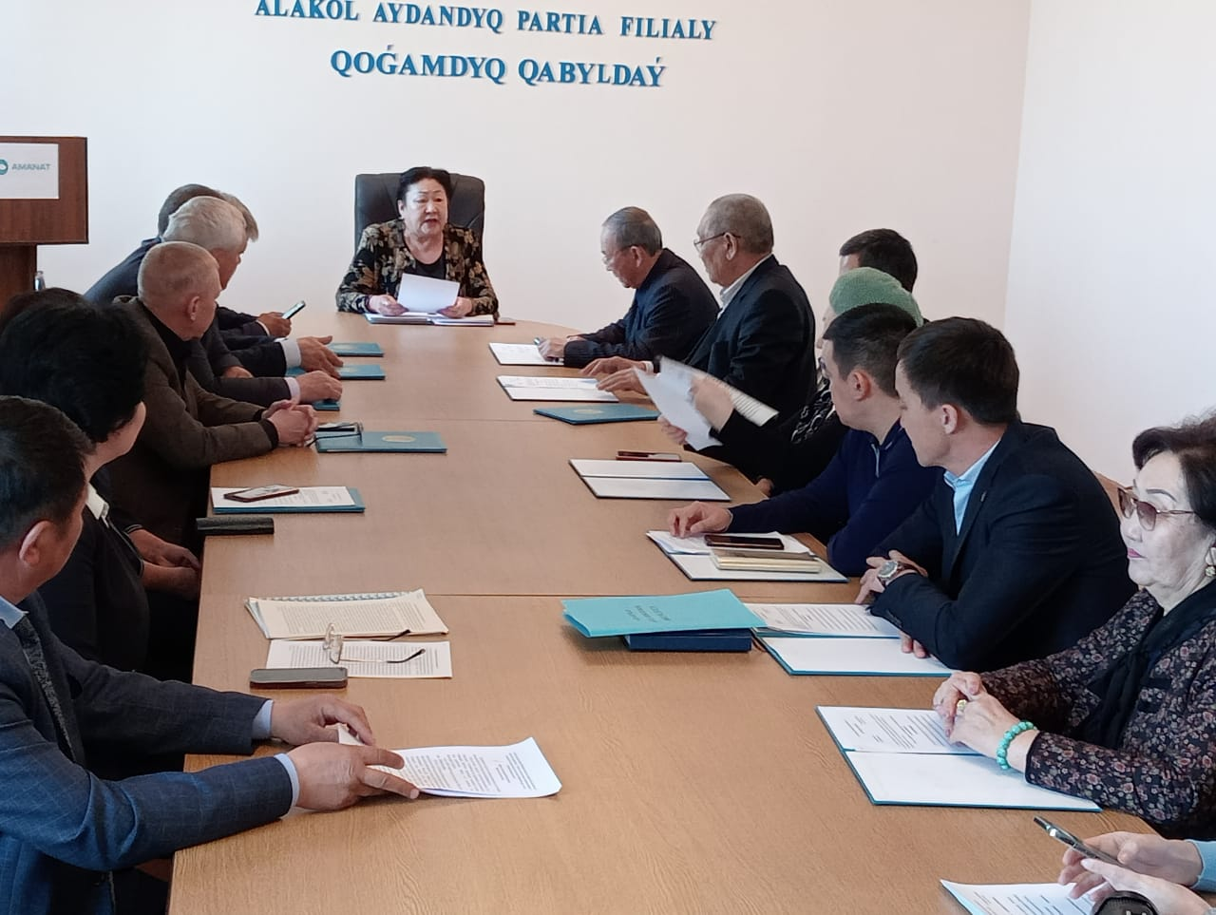

Аудандық халыққа қызмет көрсету
бөлімінің басшысы Э.Ж.Дурманованың есебі
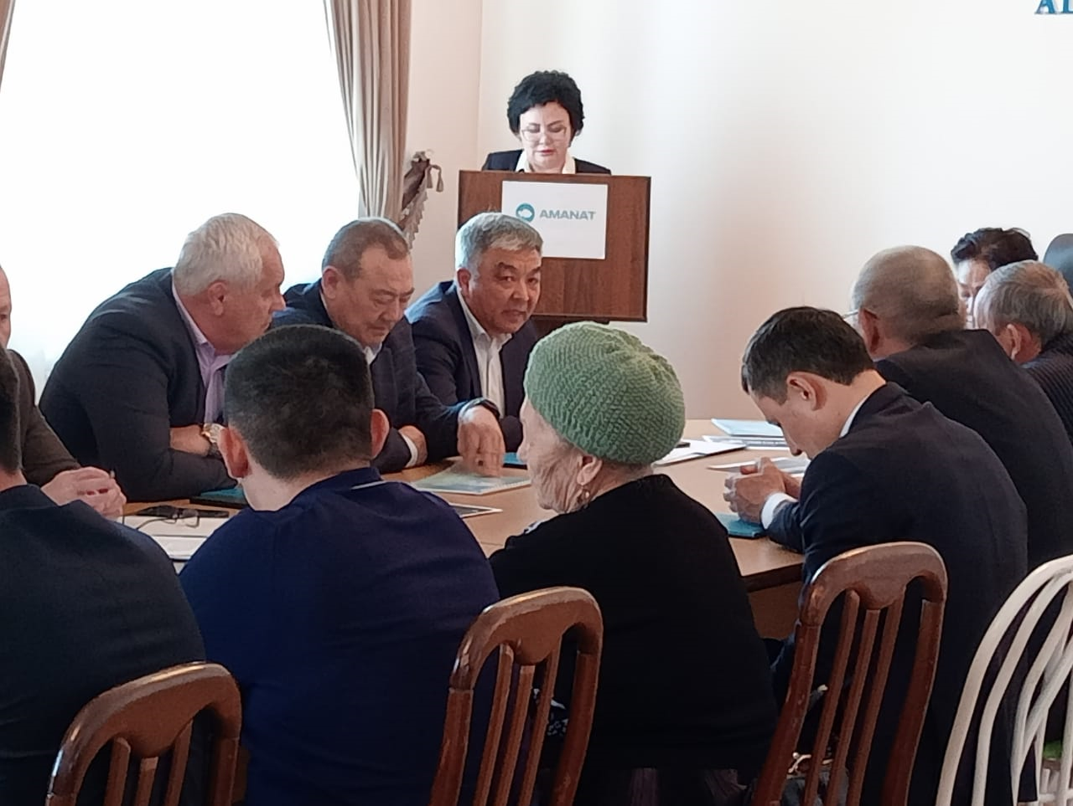

Алакөл ауданы әкімі аппаратының мемлекеттік қызметтер мониторингі және ақпараттық технологиялар бөлімшеснің басшысы Маманов Данияр Абдумаликұлының сөзі ХҚКО-ның жұмысы бойынша
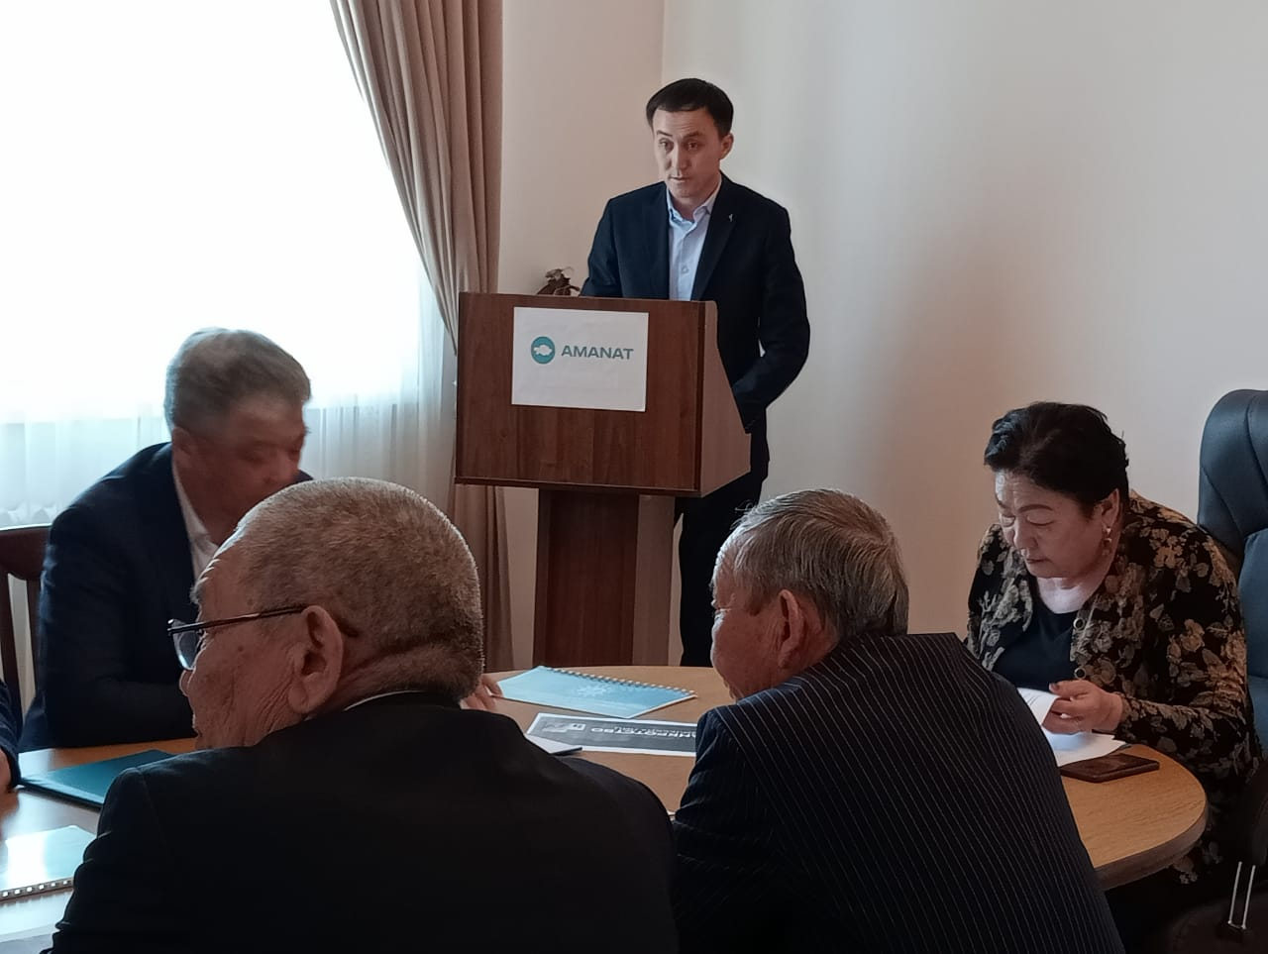
Бескөл ауылдық округ әкімі Н.М.Бейсембаевтың есебі
